|  |  |
| --- | --- |
| WKA-LF07-LS04 | Bei Gebrauchtfahrzeugbewertung und Ankauf mitwirken und buchen |

**Situation**

Sie sind Auszubildende zur Automobilkauffrau/Auszubildender zum Auto­mobil­kaufmann bei der Schneckle GmbH. Momentan sind Sie in der Buchhaltung eingesetzt, helfen aber aufgrund der Erkrankung Ihres Vorgesetzten Herrn Schneckle im Verkauf aus.

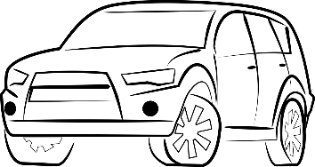

**Schneckle GmbH**

Frauke Fallert, langjährige Kundin des Autohauses, hat heute einen Termin mit Herrn Schneckle vereinbart. Den Geschäftswagen ihres Mannes hat Herr Schneckle bereits bewertet. Sie möchte nun auch ihren Wagen gegen einen neuen eintauschen. Vertreten Sie hierbei Herrn Schneckle.

**Aufträge**

1. Erstellen Sie für den Wagen von Frau Fallert eine Gebrauchtfahrzeugbewertung. Nehmen Sie dazu die bereits erstellte Bewertung des Firmenfahrzeuges ihres Mannes zur Hilfe.

***Lösungshinweis***



1. Frauke Fallert ist überrascht vom Ergebnis der Bewertung. Sie möchte daher einen Rückruf. Bereiten Sie sich auf dieses Telefonat mit einem Notizzettel mit allen wertbeeinflussenden Kriterien vor.

***Lösungshinweis***

*Schülerabhängige Darstellung, z. B.:*

*Wertbeeinflussende Kriterien:*

* *Anzahl der Halter*
* *scheckheftgepflegt*
* *Nichtraucherauto*
* *saubere Sitzpolster, …*
* *Dellen*
* *Farbe*

1. Zurück in der Buchhaltung sollen Sie nun den bereits erfolgten Ankauf der beiden Fahrzeuge zum jeweils kalkulierten Hereinnahmepreis buchen. Dazu werden Sie auf eine interne Schulung geschickt.

***Lösungshinweis***

*Siehe Powerpoint-Präsentation (WKA-LF07-LS04-Präsentation Buchung.pptx)*

**Datenkranz**





**Fahrzeugschein Privatwagen:**



Das Prüfprotokoll ergab Instandsetzungskosten in Höhe von 700,00 Euro und Aufbereitungs­kosten in Höhe von 400,00 Euro. Das Fahrzeug hat einen Kilometerstand von 86.000 km.

Das Fahrzeug verfügt über folgende Sonderausstattungsmerkmale: Klimaautomatik, Metalliclackierung, Alufelgen. Der Zeitwert der Sonderausstattung beträgt 80,85 Euro.

**DAT-Marktspiegel Teil1 (September 2017), S. 4 f:**



**Zeichenerklärungen**

**Aufbauart**

Pkw und Kombi

|  |  |  |  |  |  |  |  |
| --- | --- | --- | --- | --- | --- | --- | --- |
| Ca | Cabriolet | Cp/Ca | Coupé/Cabrio | Lim | Limousine | Spi | Spider |
| Ca/Lim | Cabrio/Limousine | Kb | Kombi | Ro | Roadster | Tg | Targa |
| Cp | Coupé | Kb/Cp | Kombi/Coupé | Ro/Cp | Roadster-Coupé | Van | Van |

Transporter

|  |  |  |  |  |  |
| --- | --- | --- | --- | --- | --- |
| Bs | Bus (Mehrsitzer) | H | Hochraum | Pr | Pritschenwagen |
| DK | Doppelkabine | Ka | Kastenwagen | TPr | Tiefladerpritsche |
| G | Großraum | Kb | Kombi |  |  |

Geländewagen

|  |  |  |  |
| --- | --- | --- | --- |
| Fh.m.Pl. | Fahrerhaus mit Plane | Stat.Wg. | Stationwagon (Kombi) |
| http | Hardtop | Pl | Plane |
| Wg | Wagon (Kombi) | SAV | Sport-Activity-Vehicle |
| Kb | Kombi | SUV | Sport-Utility-Vehicle |
|  |  | Stp | Softtop |

**Sonderausstattungen**

|  |  |  |
| --- | --- | --- |
| a | Ausstattungen | Ausstattungspakete |
| b | Bemerkungen | Hinweise, Serienausstattung usw. |
| d | Dach | Schiebedach, Hardtop, Hochdach |
| g | Getriebe | Automatik, 5-Gang-Getriebe, Sperrdifferenzial |
| l | Lenkung | Servolenkung |
| m | Motor | Motorvarianten mit zugehörigen TSN (Typschlüssel-Nr.) |
| r | Radstand | Radstandvarianten |
| s | Sitze | Sitzeinrichtungen |
| w | Gewicht | Varianten des zul. Gesamtgewichts |

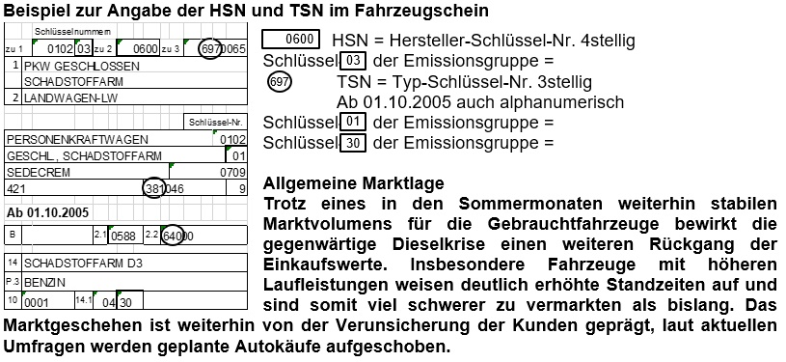

**Angelehnt an den DAT-Marktspiegel (fiktiv):**



**Auszug aus der Kilometerkorrektur-Tabelle des DAT-Marktspiegels:**

**Marktübliche Zu- (Minder-km) und Abschläge (Mehr-km) bei Abweichungen von der angegebenen Gesamtfahrtstrecke – km in Tausend:**



Quelle: DAT-Marktspiegel 2017

**Erstzulassungs-Korrektur (laut DAT-Marktspiegel):**



Quelle: DAT-Marktspiegel 2017



**Fahrzeugbewertung Privatwagen:**

|  |  |
| --- | --- |
|  | Betrag in € |
| Geschätzter Brutto-Verkaufspreis (laut DAT) |  |
|  |  |
|  |  |
|  |  |
|  |  |
|  |  |
|  |  |
|  |  |
|  |  |
| = kalkulierter Hereinnahmepreis |  |

**Fahrzeugschein Geschäftswagen:**



Das Fahrzeug verfügt über folgende Sonderausstattungsmerkmale: Sportpaket, Exklusivpaket, Anhängerkupplung (AHK), Automatikgetriebe. Der Zeitwert der Sonderausstattung beträgt 1.843,20 Euro.



Die Fahrzeugbewertung des Geschäftswagens ergab einen kalkulierten Hereinnahmepreis in Höhe von 11.159,32 Euro.

***Didaktisch-methodische Hinweise***

*Auszug aus der Zielanalyse*

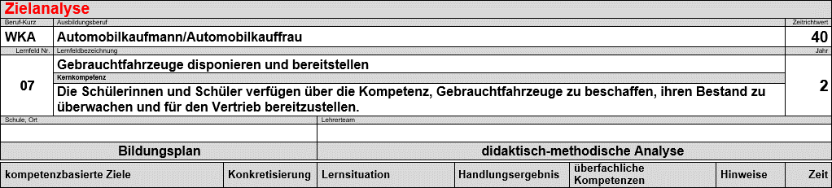

*Die Buchung des Fahrzeugankaufes wird in diese Lernsituation eingebunden, da in der betrieblichen Realität der Ankauf des Fahrzeuges direkt verbucht wird.*

*Phasen der vollständigen Handlung*

|  |  |
| --- | --- |
| *Handlungsphase* | *Hinweise zur Umsetzung* |
| *Informieren* | *Die Schülerinnen und Schüler erfassen und analysieren die Aufgabenstellung. Sie informieren sich über die Gebrauchtwagenbewertung und die Buchung des Gebraucht­wagenankaufes. Zur Lösung der Aufgaben nutzen sie die Informationen aus dem Datenkranz.* |
| *Planen* | *Ziel: Aufbereitung des Datenmaterials* |
| *Entscheiden* | *Für nutzbare Informationsquellen* |
| *Ausführen* | * *Informationen lesen und auswerten* * *Erstellen der GW-Bewertung* * *Buchung des GW-Ankaufs* |
| *Kontrollieren* | *Vergleich des Ankaufspreises und der Buchungen* |
| *Bewerten* | *Bei der Bewertung des Handlungsverlaufs wird geprüft, welche Arbeitsergebnisse den Schülerinnen und Schülern bei der Arbeit in ihrem Ausbildungsbetrieb weitergeholfen hätten.* |

*Die Lehrkraft hält einen Vortrag (Präsentation im Anhang) als interne Schulung. Die Präsentation kann den Schülerinnen und Schülern als Handout ausgeteilt werden.*

*Zu Auftrag 1.: Es ist zu beachten, dass die meisten Autohäuser heute in Online-Verkaufsportalen nach Fahrzeugen mit der gleichen Ausstattung, gleichem Alter und ähnlicher Laufleistung recherchieren und sich bei der Berechnung des Hereinnahmepreises auch daran orientieren.*

*Zu Auftrag 2.: Diese Informationen kennen die Schülerinnen und Schüler bereits oder können sie aus den Korrektur-Tabellen entnehmen.*